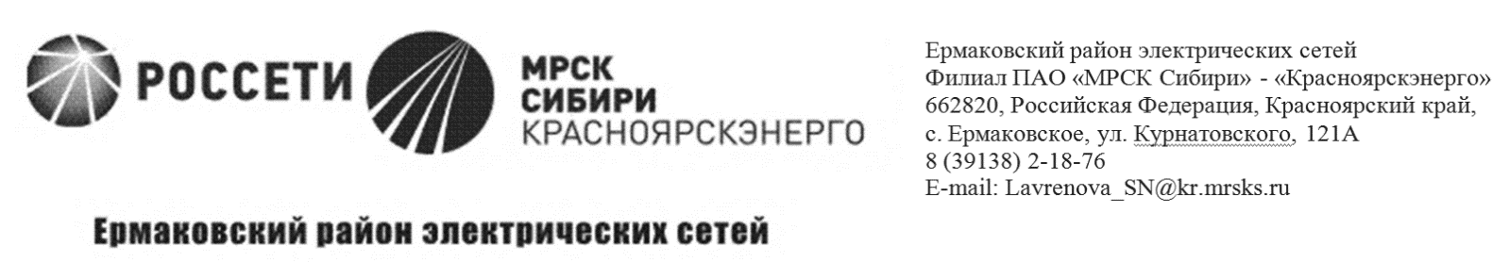

|  |  |  |
| --- | --- | --- |
| *исх. от 21.01.2018г. №91/1123* |  | |
|  | | |
|  | | Директору Минусинского  межрайонного отделения  ПАО «Красноярскэнергосбыт»  А.Г.Санникову |
| О направлении акта неучтенного  потребления электрической энергии  Направляем Вам акт о безучетном потреблении электрической энергии в отношении абонента:  Ивано акт **№241** от **12/12/12232** года на **542452**кВт*ч, адрес объекта: Ермаковский район, **4254254,** л/сч №**152221.**  Акт составлен на основании п.62 Постановления Правительства РФ oт 05.06.2011 года № 354 по факту несанкционированного подключения ресурсопотребляюшего оборудования помимо расчётного прибора учета.  В связи с невозможностью определения мощности ресурсопотребляющего оборудования, расчет объёма безучетного потребления электроэнергии определён на основании норматива потребления коммунальных услуг, с применением к такому объему **повышающего коэффициента 10**, за период начиная с даты проведения исполнителем предыдущей проверки, **но не более чем за 3 месяца**, предшествующие месяцу, в котором выявлено такое подключение, до даты устранения исполнителем такого несанкционированного подключения.  Прошу учесть указанный акт в объёме полезного отпуска Ермаковского РЭС на  Октябрь 2018 года. | | |
| d:\Desktop\подписи\Лавренова.png  Начальник УТЭЭ Ермаковского РЭС С.Н. Лавренова | | |